Урок в 9 классе
Тема: Лёгкая атлетика
Задачи урока:
1.Провести инструктаж по технике безопасности на занятиях легкой атлетикой.
- .Проверить технику низкого старта и стартового разгона.
- .Развивать скоростно - силовые качества.
Инвентарь: стартовые колодки, гимнастическая палка, рулетка.

Содержание | Дозировка | Организационно-методические указания
Подготовительная часть (9-12 мин.)
1.Построение | 1-2 мин. | Познакомиться с классом, обратить внимание на внешний вид.
2. Краткая беседа на тему: «Требование учебной программы» и «Правила безопасности во время занятий легкой атлетикой» | 4-5 мин. | На время беседы посадить класс на скамейки.
3. Общеразвивающие упражнения (комплекс беговых упражнений) | 4-5 мин. | -Бег с захлестыванием голени: руки держать за спиной, пятками касаться пальцев рук, выполнять лицом, спиной вперед.  -Бег с подниманием бедра: руки вперед слегка опустить, касаться коленями рук, выполнять лицом, спиной вперед.  -Многоскоки, максимальное выпрыгивание вверх.  -Бег скрестным шагом правым, левым боком.
Основная часть (30-33 мин.)
1. Построиться в 3 колонны | 1-2 мин. | 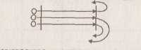
2. «Падающий бег» И. п. - руки за спиной, туловище наклонено вперед | 4-5 мин. | Упражнение выполнять в одну сторону, назад возвращаться по боковой.
3. Стартовый разгон после низкого старта | 5-6 мин. | 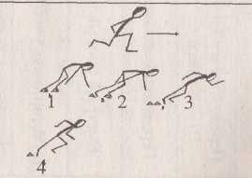  Обратить внимание: первые шаги короткие, как можно быстрее бежать со старта за счет частоты шагов. 1-й шаг - 60-70 см, с увеличением шагов туловище принимает постепенно почти вертикальное положение.
4. Пробегание под планкой с последующим пробеганием 15-20 м. | 2-3 мин. | 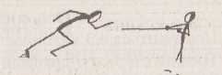  Высота планки - 130-140 см, расстояние от колодок до планки - 2-3 м.
5. Троеборье:  — бег 30 м с низкого старта — прыжок в длину с места  — поднимание ног в висе на гимнастической лестнице («уголок») | 18-20 мин. | Бег и прыжок - выполняется в 2 попытках, засчитывается лучший результат. Победитель определяется по лучшей сумме мест.
Заключительная часть (3 мин.)
Построение.  Домашнее задание | 3 мин. | Подвести итоги троеборья, отметить лучших учеников.  -Прыжок с подтягиванием ног к груди «кен-  гуру» 15-18 раз.  -Подтягивание в висе (юноши) 10-15 раз,  отжимание (девушки) 20 раз (и.п. - упор лежа на руки и колени).  -Поднимание туловища 25-30 раз (ноги не  фиксированы).

